Familias retornan paulatinamente a sus viviendas y asistencia humanitaria continúa
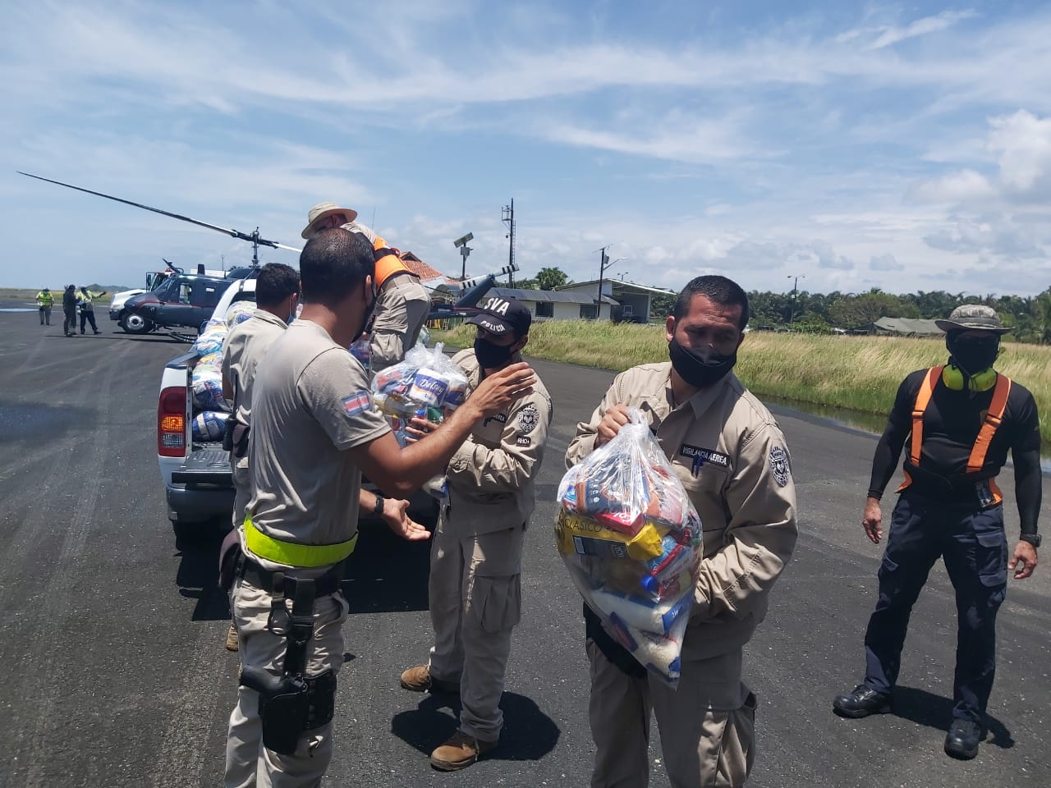
- Se mantienen 1 704 personas en 28 albergues que aún se mantiene habilitados.
- Acueductos y Alcantarillados (AyA) inicia un proceso de limpieza de los pozos que incluye la extracción de sedimentos y la aplicación de pastillas de cloro para garantizar la potabilidad del agua.
- Ante mejoría del tiempo, la CNE modifica el estado de las alertas, eliminando la Alerta Roja y estableciendo Alerta Amarilla para la Región de Huetar Norte, Región Caribe y Turrialba; y condición de Alerta Verde para el Valle Central.
San José, 29 de julio del 2021. La mejoría en las condiciones del tiempo, permiten el retorno paulatino hacia sus viviendas de 1 796 personas que se encontraban en alojamientos temporales. Sin embargo, la asistencia humanitaria continúa brindándose vía área, marítima y terrestre a las familias que han tenido una condición de vulnerabilidad producto de las lluvias generadas por el temporal.
Hasta este momento, se ha hecho entrega de 287 raciones alimenticias a las comunidades indígenas de Guayabal, Arco Iris, Botubata, Sitio Rangalle, San José Cabecar, Cariey, Arrocera, Alto Uren, Boca Cuen Bajo Bley Norte y Sur, así como en Mesa piedra.
El reporte brindado por los Comités Municipales de Emergencias (CME), indican que 1 704 personas se mantienen en 28 albergues habilitados. Como parte de las medidas, la Comisión Nacional de Prevención de Riesgos y Atención de Emergencias (CNE) mantiene personal en las regiones con el fin de continuar con la asistencia humanitaria y las acciones de rehabilitación de las comunidades.
La apertura de diferentes rutas en las regiones afectadas, como la ruta 36 que permite el tránsito entre el Caribe Sur y Limón, facilitan el envío de insumos alimenticios, el suministro de agua potable en las personas por medio de reservorios, así como ingreso de combustible para reactivar a las comunidades.
Alexander Solís Delgado, presidente de la CNE quien se encuentra de gira por el Caribe indicó que “se está trabajando fuertemente en la asistencia humanitaria, así como en las intervenciones con maquinaria y las evaluaciones de daños para apoyar la rehabilitación de las comunidades.”
Esto facilita la evaluación y atención que instituciones como el Ministerio de Agricultura y Ganadería (MAG), Ministerio de Vivienda y Asentamientos Humanos (MIVAH) y Servicio Nacional de Salud Animal (SENASA) realizan en el proceso de evaluación de daños en acueductos, caminos, puentes, viviendas, cultivos y ganadería.
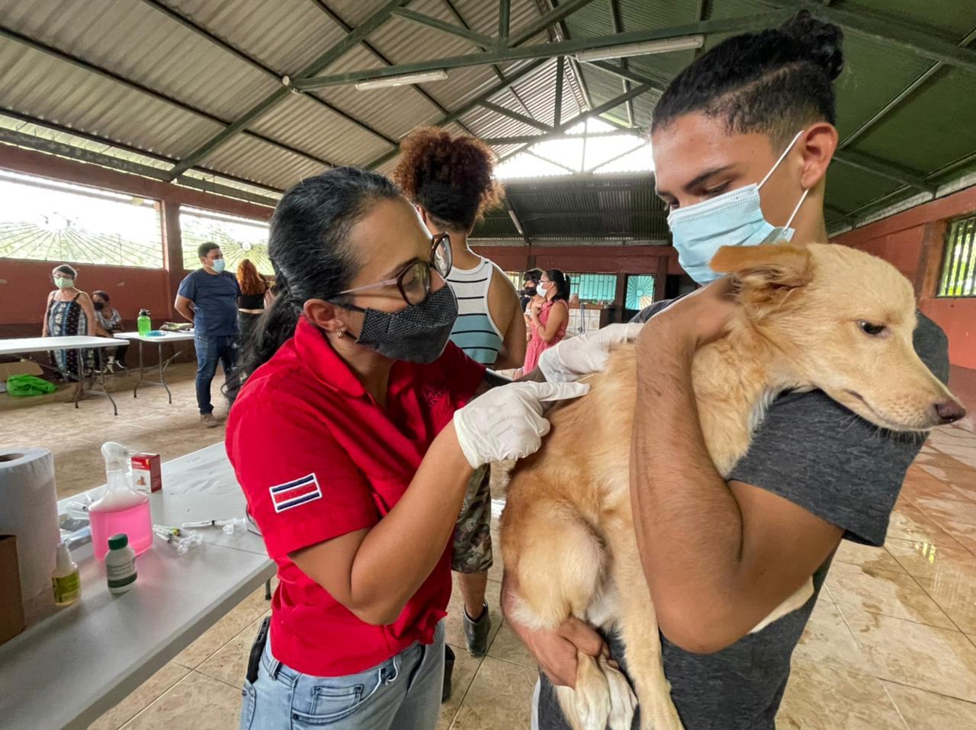
Por su parte, Acueductos y Alcantarillados (AyA) inicia un proceso de limpieza de los pozos que incluye la extracción de sedimentos y la aplicación de pastillas de cloro para garantizar la potabilidad del agua.
El Instituto Mixto de Ayuda Social (IMAS), trabaja en el levantamiento de la ficha socioeconómica de las familias que fueron afectadas por la emergencia y poco a poco van retornando a sus viviendas en los diferentes cantones afectados.
Modificación de las alertas
Ante mejoría del tiempo, la CNE modifica el estado de las alertas, eliminando la Alerta Roja y estableciendo Alerta Amarilla para la Región de Huetar Norte, Región Caribe y Turrialba; y condición de Alerta Verde para el Valle Central.
La CNE mantiene estrecha comunicación con el Instituto Meteorológico Nacional (IMN) para darle seguimiento a las condiciones meteorológicas ya que las precipitaciones típicas de la época lluviosa se mantendrán y los suelos están muy saturados lo que podrían generar inundaciones.
La CNE recuerda a las poblaciones que habitan cerca de zonas de inundación y laderas inestables mantenerse atentas al posible crecimiento de ríos o la presencia de continuas lluvias que puedan desencadenar deslizamientos.
Asimismo, estar informados por entre oficiales y llamar al Sistema de Emergencias 9 1 1 ante cualquier emergencia.
